杭州学军中学西溪校区2019级高一年级寒假作业（数学1）答案
1.B；2.B；3.A；4.A；5.D；6.B；7.C；8.D；9.A；10.B
11.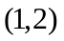；12.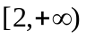；13.27,7；14.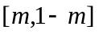，其中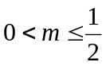；
15.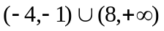，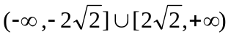。
16.16；17.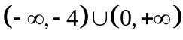
18.
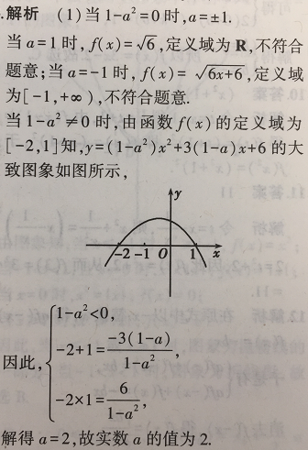
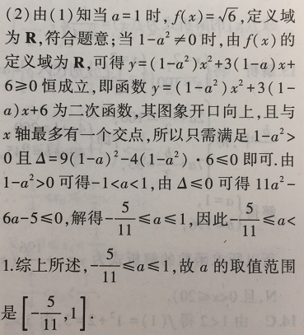
19.解析：（Ⅰ）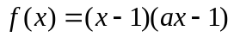，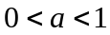时，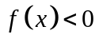的解集为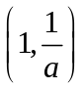；时，的解集为空集；时，的解集为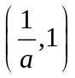
（Ⅱ）函数和图象与轴相交于、两点，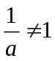，，顶点的纵坐标为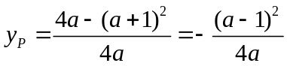，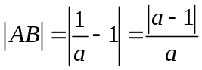
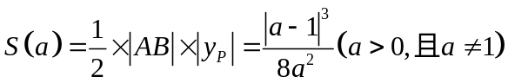
20.解析：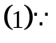函数是奇函数，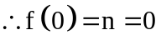；由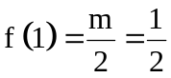，得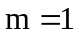，函数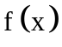解析式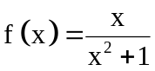；设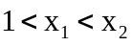，则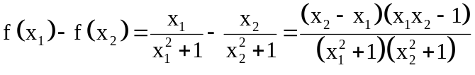，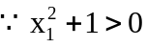，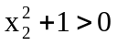，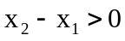，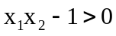，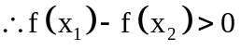，即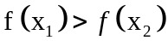，函数在区间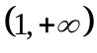上是减函数；
(2)由(1)知函数在区间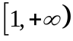上单调递减，在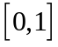上单调递增，当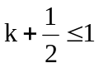时，即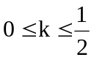时，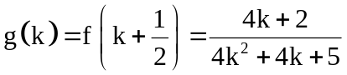；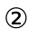当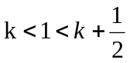时，即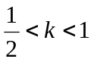时，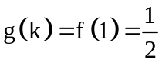；当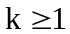时，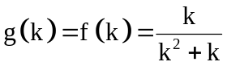；
综上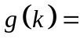 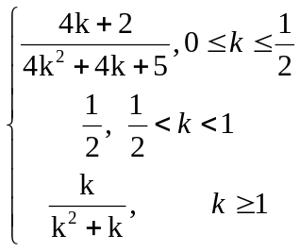.
21.解析：（1）设二次函数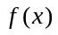的解析式为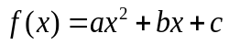，
则，
由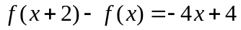得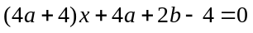恒成立，又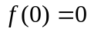，
所以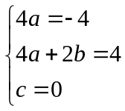，所以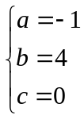，所以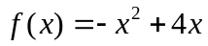；
（2）①由（1）可得: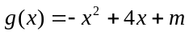，对称轴，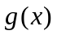在区间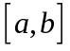上单调，
所以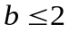或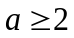，
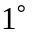当时，在区间上单调增，所以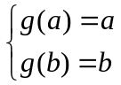，即为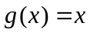的两个根，所以只要有小于等于2两个不相等的实根即可，
所以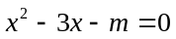要满足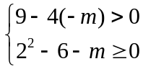，得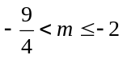
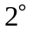当时，区间上单调减，所以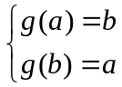，即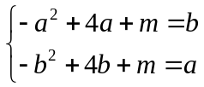
两式相减得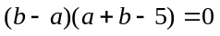，因为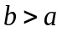，所以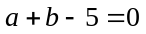，
所以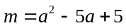，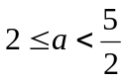，得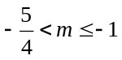；
综上，的取值范围为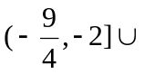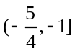
②设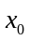为的零点，则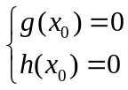，即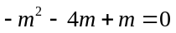，得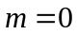或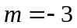，
当时，
所以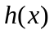所有零点为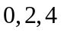；
当时，
由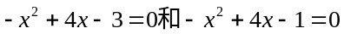得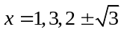，
所以所有零点为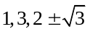。
22.解析：（1）对称轴.所以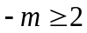或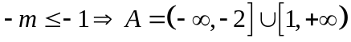.
（2）①当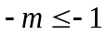 ，即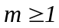时.函数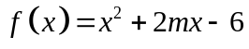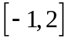上单调递增.
所以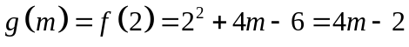.
②当，即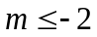时.函数在上单调递减.所以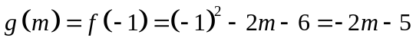.
综上所述：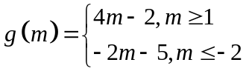.
（3）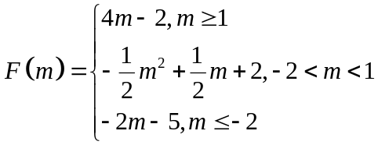.由题意得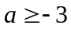，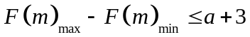，画出函数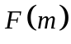的图像：
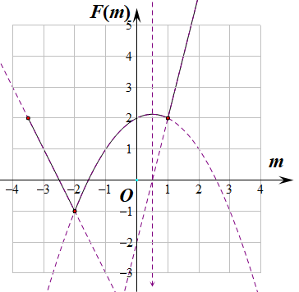
①当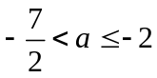时，在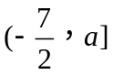单调递减.所以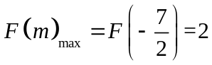，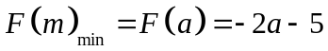.代入，解得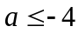，舍.
②当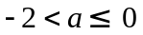时，在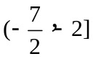单调递减，在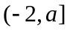上单调递增. ，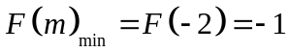.代入，解得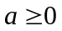，所以，
③当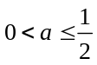时，在单调递减，在上单调递增. 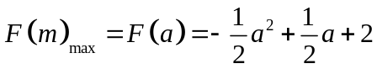， .代入，化简得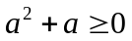,解得或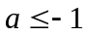，所以.
④当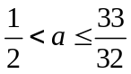时，在单调递减，在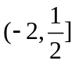上单调递增，在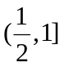上单调递减，在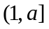上单调递增.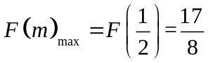，.
代入，解得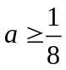，所以，
⑤当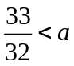时，在单调递减，在上单调递增，在上单调递减，在上单调递增.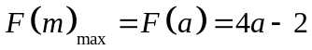，.代入，解得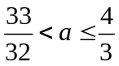，综上所述：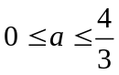.即 

